TP de synthèse de CVDA – P4 MAGIC

Q1 : dans votre compte-rendu, écrivez Q1 puis faites une capture d'écran (lisible) de la sortie de JUnit qui s'affiche dans l'onglet “Test Results”. (1 point)

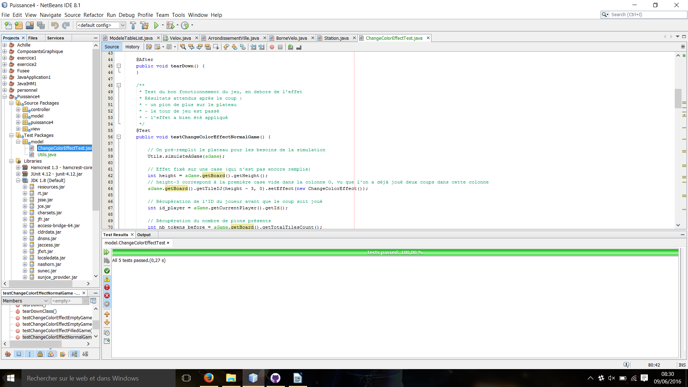
« all 5 tests passed (0,27s) »

Q2 : dans votre compte-rendu, écrivez Q2 puis faites une capture d'écran lisible de la sortie de JUnit qui s'affiche dans l'onglet “Test Results”. (1 point)

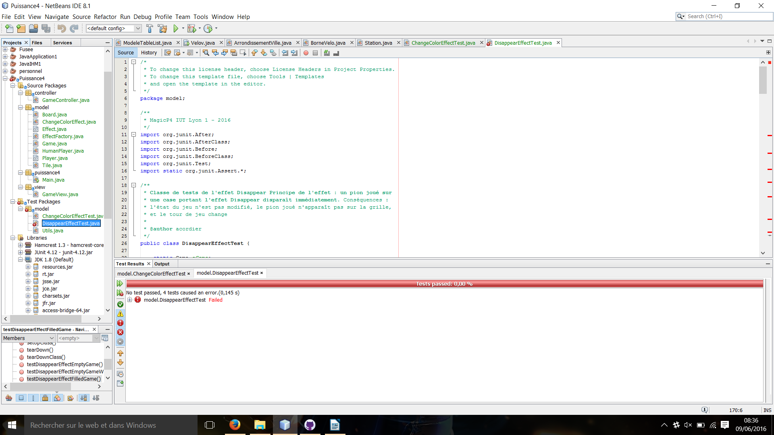
Q3 : dans votre compte-rendu, écrivez Q3 puis faites une capture d'écran lisible de la sortie de JUnit qui s'affiche dans l'onglet “Test Results”. (1 point pour le rapport, un point pour le code)

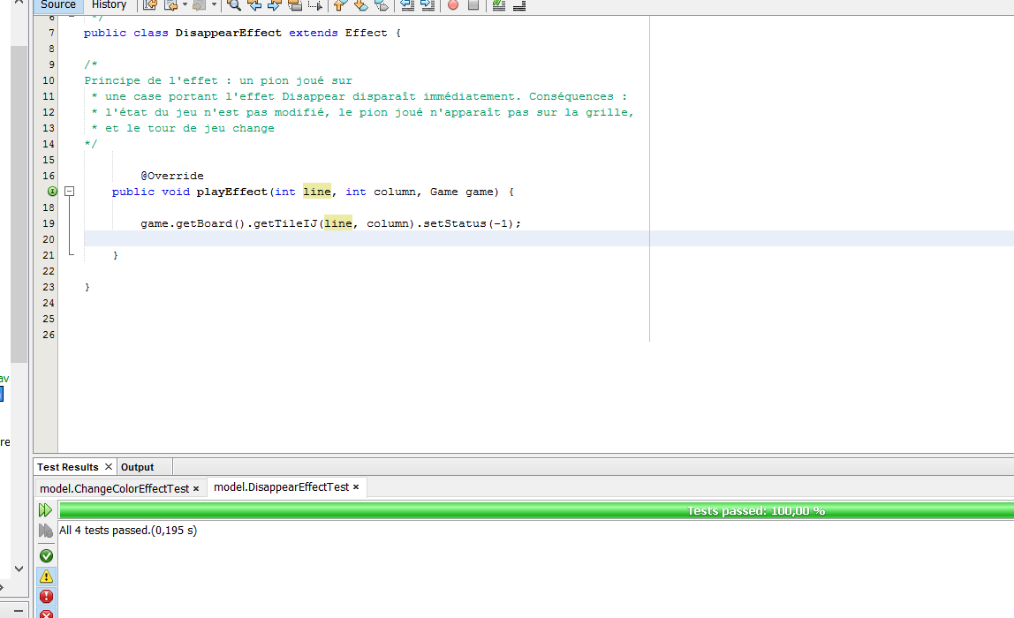

Q5 : Fait disparaître la colonne dans laquelle le pion est joué

